 |  |  | 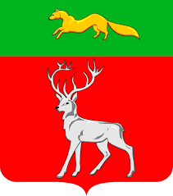 |  | 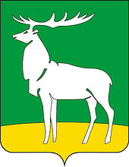
Информационный бюллетень

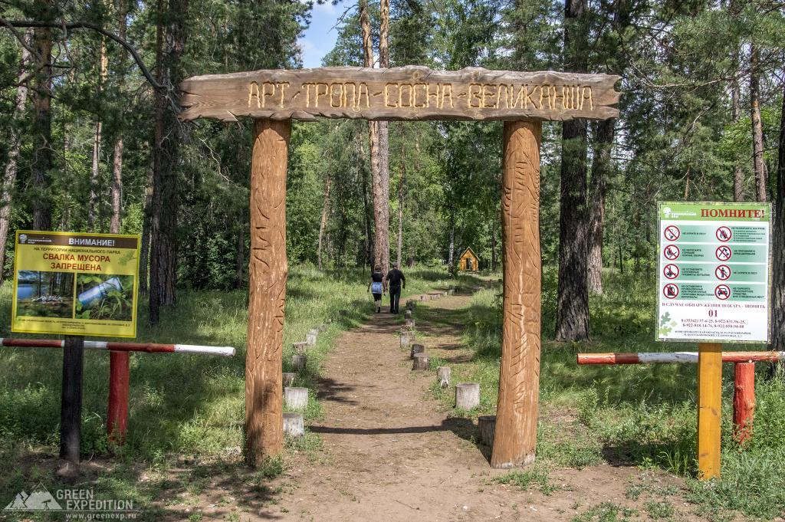

Чемпионат России
по спортивному ориентированию бегом
Лично-командные соревнования
(г. Бузулук 03-08 сентября 2020 г.)

Организаторы соревнований:
• Министерство спорта Российской Федерации;
• Министерство Физической культуры и спорта Оренбургской области;
• Федерация спортивного ориентирования России;
• Федерация спортивного ориентирования Оренбургской области;

Основная проводящая организация: Федерация спортивного ориентирования Оренбургской области
Генеральный спонсор соревнований:
Директор соревнований Долгов Ефим Николаевич ССВК (г.Оренбург) viber|wat’s up +7 987 869 35 14
Дата и место проведения

Дата проведения: 03.09.2020 – 09.09.2020
Место проведения: (центр соревнований) – п. Партизанский Бузулукского района Оренбургской области.
Место проведения мандатной комиссии – 52°59'53.1"N 52°08'02.4"E, 52.998084, 52.134003. Контакты: Viber +79878693514 222189@mail.ru,
Заявка - http://orgeo.ru/event/3432 Срок окончания электронной заявки 20 июля 2020 года
Сайт соревнований: RusOC2020.ru

Программа соревнований
Дата | Вид программы | Место
3.09 | Комиссия по допуску | Санаторий Бузулукский Бор
4.09 | Кросс – лонг | Место старта 1
5.09 | Кросс – классика – общий старт | Место старта 2
6.09 | День отдыха
7.09 | Кросс – эстафета 3 человека | Место старта 2
8.09 | Кросс – марафон | Место старта 1
09.09 | Отъезд участников соревнований.

Открытые группы: всем желающим будет предоставлена
возможность участия в открытых стартах «OPEN» в возрастных группах МЖ12; МЖ14; МЖ16; МЖ18; МЖ; МЖ35; МЖ40; МЖ50; МЖ60; МЖ70. В случае, если в возрастную группу заявлено менее 10 участников, она объединяется с предыдущей группой или последующей в соответствии с правилами соревнований.

Порядок проведения соревнований
1. Спортивная дисциплина кросс – классика 0830021811Я (до 35 мин.) проводится в 1
забег. Стартовый интервал 2 минуты.
2. Спортивная дисциплина кросс – многодневный 0830051811Я проводится в два забега:
пролог, финал. Занятые места определяются по «суммарному принципу». Стартовый
интервал 2 минуты.
3. Старт участников открытых стартов по стартовой станции.

Требования к участникам соревнований и условия их допуска.
1. Порядок участия в соревнованиях спортсменов Российской Федерации определяется в соответствии с Положением о межрегиональные и всероссийских официальных спортивных соревнованиях по спортивному ориентированию. Спортсмены: мужчины и женщины 2001 года рождения и старше.
2. Предварительная заявка для участия в Чемпионате России направляется в адрес организаторов соревнований не позднее 05.07.2020 года включительно через систему«Orgeo» - http://orgeo.ru/ .
3. Заявка на участие в соревнованиях установленной формы, подписанная руководителем органа исполнительной власти субъекта Российской Федерации в области физической
культуры и спорта, региональной спортивной федерацией, врачом врачебно-физкультурного испансера представляется в комиссию по допуску участников в день приезда. В комиссию по допуску представляются документы, удостоверяющие личность спортсменов, зачетная классификационная книжка, копия документа, выданного ФСОР, подтверждающего территориальную принадлежность спортсмена (при необходимости), страховой полис ОМС, полис страхования жизни и здоровья от несчастных случаев (оригинал), индивидуальный медицинский допуск, если в официальной заявке на данного спортсмена отсутствует допуск врача, копии платежных документов с отметкой банка о перечислении заявочного взноса.
4. Сроки и условия заявки для участия в открытых стартах «OPEN» - аналогичные, за исключением необходимости согласования заявки с руководителем органа
исполнительной власти субъекта Российской Федерации в области физической культуры и спорта и региональной спортивной федерацией.

Размер заявочного взноса
Размер заявочного взноса участника для участия в соревнованиях устанавливается на основании финансовых условий ФСОР на 2020 год, утвержденных 29.11.2019 г., - 1650
рублей. Размер заявочного взноса для участия в открытых стартах «OPEN» - 250 рублей за день соревнований.
Заявочный взнос перечисляется\вносится не позднее 06.07.2020 года включительно по следующим реквизитам: (Назначение платежа: «Целевой заявочный взнос за участие в соревнованиях»!!!).
Общая информация о регионе

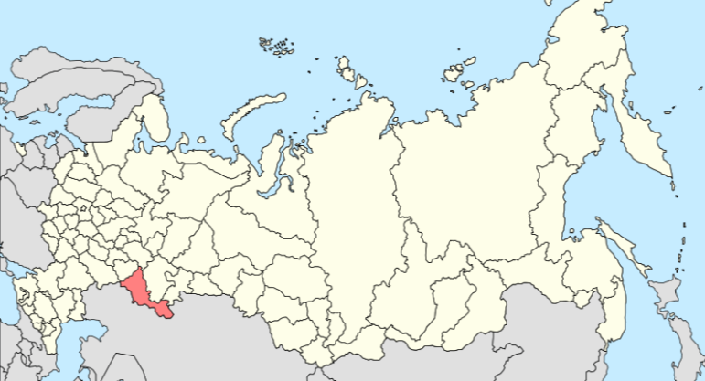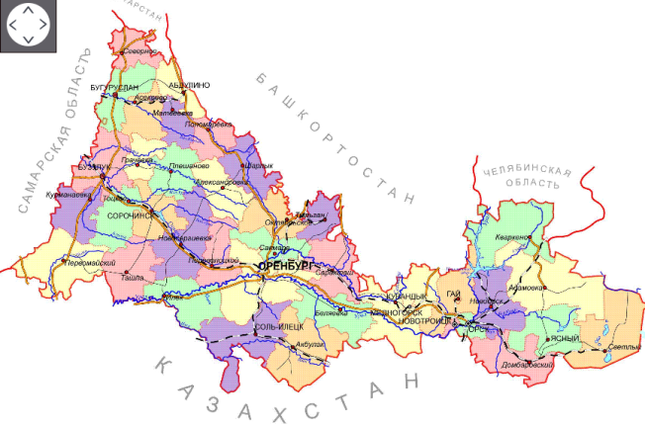

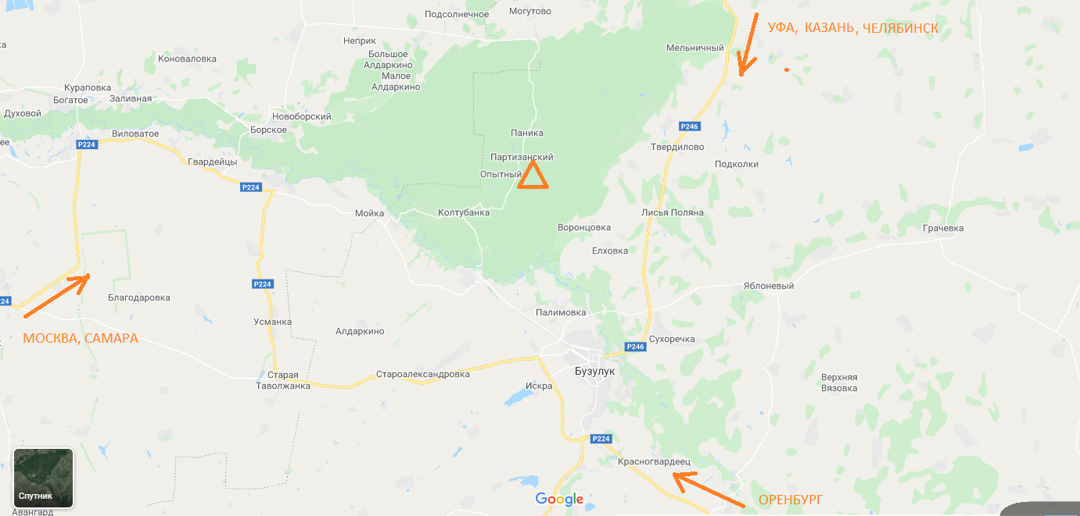

Gps: 52.998084, 52.134003

http://www.buzulukskiybor.ru/

Запрещенные районы

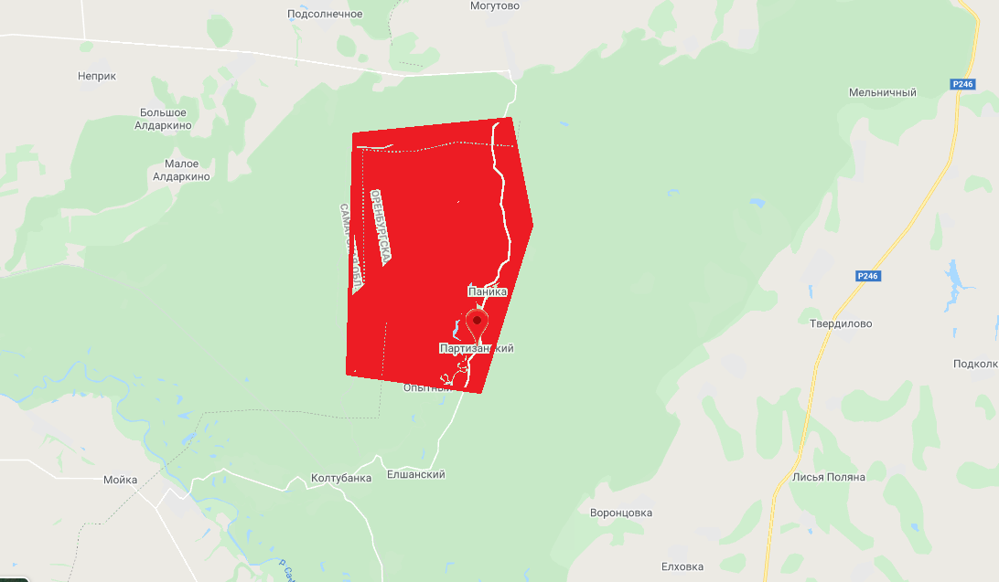

The area is embargoed for runners and team officials until the competition is finished.
Any attempt to survey or train in the competition terrain is forbidden, unless explicitly
permitted by the organiser. Driving, biking and running along paved roads (roads with asphalt cover) is permitted.

Предыдущие версии карт
Ссылка

Варианты размещения

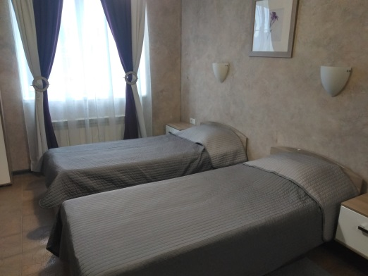
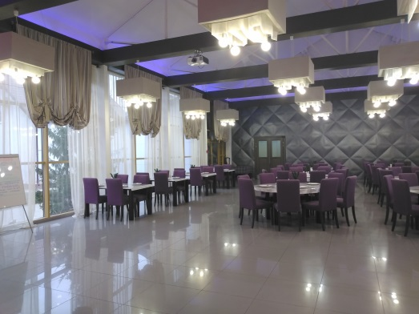
Санаторий «Бузулукский Бор» (100 м от центра соревнований)
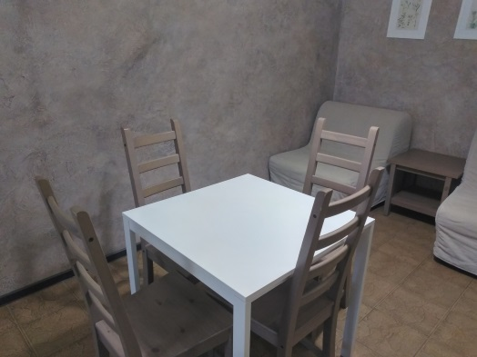

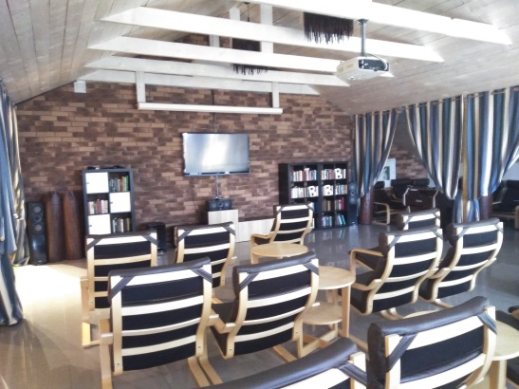
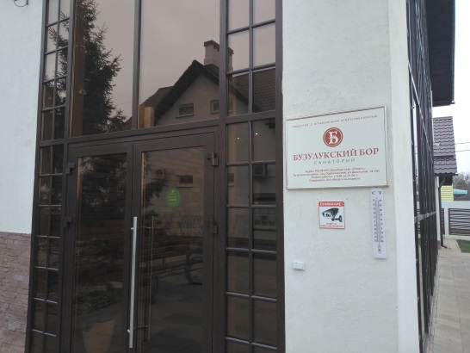
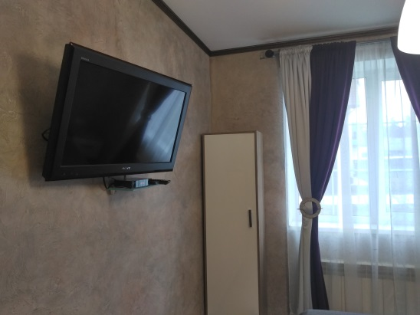
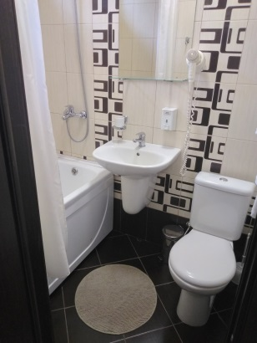

4-х разовое питание
восстановительные процедуры
20 направлений досуга и отдыха
12 медицинских специалистов
экскурсии по национальному парку
https://buzbor.ru/
+7 (3532) 54-14-95

База отдыха Сосны (центр соревнований)

http://www.bazasosni.ru/
+7 922 888 88 33

Гостевые дома:
https://moibor.ru/virtuemart-ru/vse-doma.html
Более 40 вариантов домов в пределах поселка –центра соревнований и соседние поселки до 4-5 км в округе.

ФОК Зимних видов спорта п. Мичуринский Бузулукского района (46 км от центра соревнований)
40 мест,

Гостиницы города Бузулук

Подъезд к местам соревнований
Личным транспортом до п. Партизанский
Поездом до станции Колтубановка, ближайший крупная станция - Бузулук
Ближайшие аэропорты:
Уфа, Самара, Оренбург
Такси от г. Бузулука, поселка Колтубановский:
Непосредственный подвоз участников до места проведения дисциплин соревнований на личном или заказном автотранспорте. Старт 1 дня - 4 км от центра, старт 2 дня -4,5 км от центра, старт 3 дня - 4 км от центра. Предварительный заказ транспорта от вокзалов и аэропорта по телефону: 89225548833 Дмитриев Никита Сергеевич

Погодные и климатические условия в июле
Средняя температура днем: 21.9°C
Средняя температура ночью: 13.4°C
Количество солнечных дней: 12 дней
Длина светового дня: 16.6 - 18.2 часов
Количество дождливых дней: 8 дней
Количество осадков: 92.1 мм

Информация о местности
Карту готовили в течение 2019 года Люк Владимир, Воробей Сергей.
Характерной особенностью эолового рельефа Бузулукского Бора является то, что он в отличие от морены или зандр, строился не сверху вниз, а наоборот надувался ветром снизу вверх. И хотя внешне формы очень похожи, в процессе картографирования наблюдается существенное различие между этими видами рельефа. Если в морененном рельефе наблюдаются более четкие «подошвы» и сглаженные вершины то в эоловом рельефе прочитываются сглаженные подошвы и более четкие верхние хребты.

Образец местности
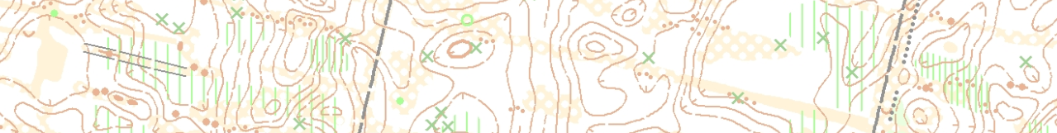
Техническая информация о местности.
Картографируемый район расположен в центре Национального парка «Бузулукский бор», два километра северо-западнее деревни Паника и ограничен с юга речкой Студенка, с востока грунтовой дорогой Паника - Комсомольское. С севера и запада четких границ нет. Карта подготовлена весной – летом 2019 года Люком Владимиром (Москва) и Воробьем Сергеем (Гродно).
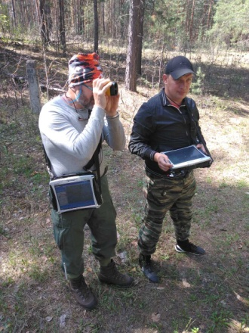
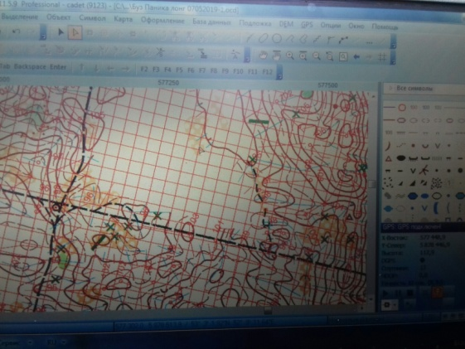
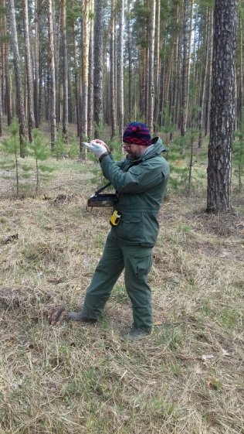
Работа в лесу.
Карта составлена с помощью электронного планшета.
Инспектирование.
Рельеф Бузулукского бора – феноменальное явление природы, его черты сложились в результате деятельности ветра и воды. Геоморфологи считают что после того как отступило древнее Каспийское море, появились огромные пространства песка, который ветром был уложен в достаточно высокие дюны и гривы самой причудливой формы которые с течением времени были покрыты растительностью. Характерной особенностью эолового рельефа является то, что он в отличие от морены или зандр, строился не сверху вниз, а наоборот надувался ветром снизу вверх. И хотя внешне формы очень похожи, в процессе картографирования наблюдается существенное различие между этими видами рельефа. Если в морененном рельефе наблюдаются более четкие «подошвы» и сглаженные вершины то в эоловом рельефе прочитываются сглаженные подошвы и более четкие верхние хребты. С течением времени, все эти острые дюны и гряды осунулись и сгладились, но на карте в уменьшенном виде, горизонтали это свойство подчеркивают, да и высота их сохранилась местами до 25 - 30 метров, а это уже препятствие даже подготовленным спортсменам. Еще один нюанс, при построении дюн, песка на верху скапливалось так много что он «сползал» вниз образуя на верху лощины а внизу соответственно «конусы выноса». Лощины эти очень небольшие, глубиной 1 – 3 метра и длиной 10 – 30 метров, читаются только в непосредственной близости. Эти точки будут представлять наибольший интерес для постановки КП, так как при полной видимости КП будет обнаружено только в точке (конечно при планировании начдист должен хорошо представлять откуда будут набегать спортсмены). Погрешность нанесения объектов не будет превышать 5 – 7 метров, так что азимутально все будет «лежать» практически идеально, но выдержать азимут на склоне при скорости 4 мин/км будет очень не просто.
Также в районе достаточно много мелких искусственных ям, бугров, насыпей, обрывов которые успешно могут использоваться в процессе ориентирования и для постановки КП.

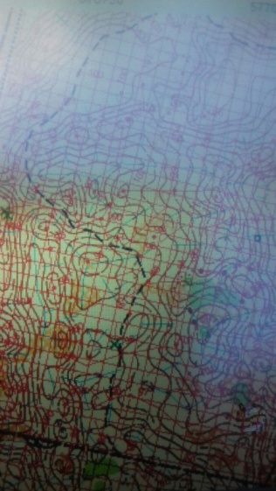
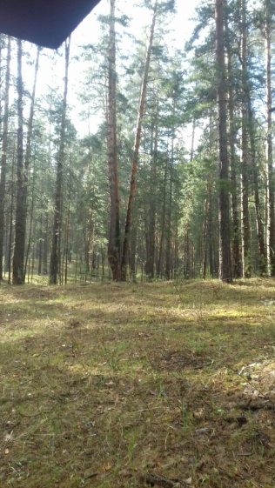

Эоловый рельеф Бузулукского бора.
Составление рельефа требует значительного количества построений и измерений.

Растительность Бузулукского бора достаточно разнообразна и представлена липой, дубом, березой, ольхой, осиной, черемухой. Но настоящим эстетическим украшением района является 150 -200 летняя реликтовая сосна. Взрослый сосновый бор имеет очень незначительный подлесок и просматривается на 200 – 300 метров, что предполагает очень высокую скорость ориентирования. Молодые сосновые посадки, конечно имеют более сдержанную видимость и пробегаемость. В результате естественного отбора, приблизительно в 50-ти летнем возрасте 30 процентов деревьев погибает и падает, что представляет серьезное препятствие для спортсменов. Эти участки показаны знаком 409 (вторая зеленая вертикальная штриховка). Полуоткрытые пространства показаны знаком 404, однако местами они плотно заросли мелким осинником который «скошен» на высоте 2 метра лосями, эти участки показаны знаком 404.001 (полуоткрытые пространства с зелеными кругами). На карту также нанесены корчи высотой более 1 метра и упавшие стволы толщиной более 1 метра.

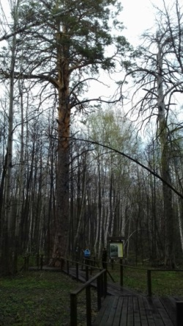
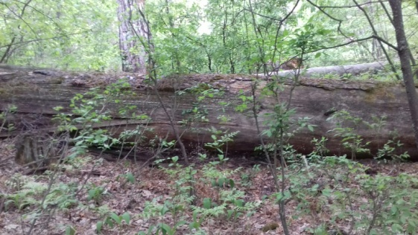
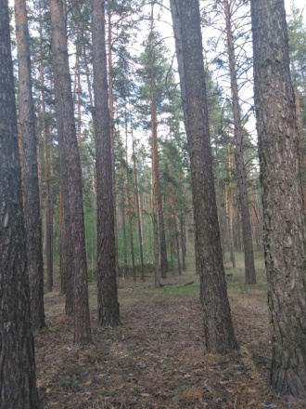

Типичный сосновый Бузулукский бор с видимостью 200 – 300 метров.
Толщина некоторых упавших деревьев достигает 2 метров. Конечно, они нанесены на карту.

Возраст некоторых деревьев достигает 300 лет. Данной сосне более 350 лет.
Дорожная сеть в картографируемом районе развита слабо, однако район разделен системой просек юг-север через 500 метров и запад-восток через 1000 метров. Все просеки поддерживаются в хорошем проезжем состоянии.
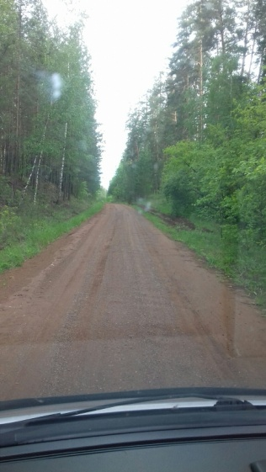

Проселочная дорога между деревней «Паника» и поселком «Комсомольский».
Гидрография. Объекты гидрографии в районе практически отсутствуют. Исключением является речка Студенка ограничивающая район с юга. На всем протяжении речка перекрыта системой бобровых плотин и представляет собой заболоченную пойму разной глубины.

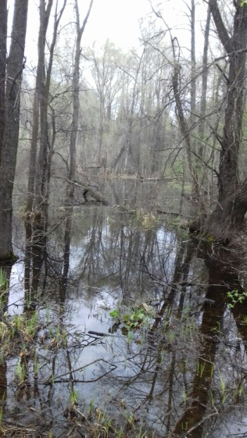Речка Студенка ранней весной. Ограничивает карту с Юга.
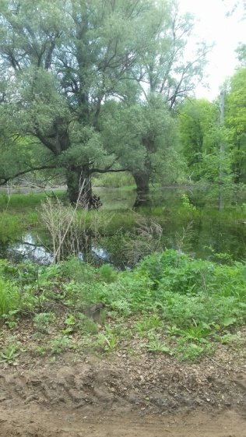Типичная пойма.
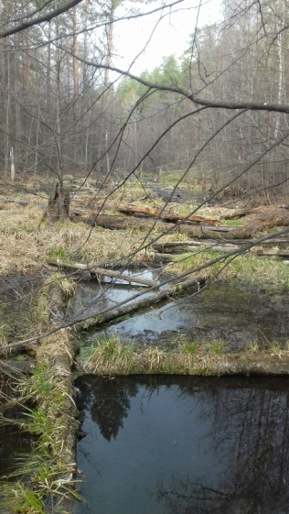По всей речке живут бобры.
Грунт везде песчаный, задернованный, твердый. В пойме реки торфяник.

